LAB 1 - ĐỆ QUY VÀ CHIẾN LƯỢC QUAY LUI
Yêu cầu:
- Viết code C/C++ cho các bài tập dưới đây.
- Giải thích quá trình thực hiện từng bước của giải thuật đệ quy, quay lui (có thể dùng hình vẽ, diễn giải…).
Bài 1: Viết chương trình sử dụng đệ quy chuyển đổi 1 số từ hệ thập phân sang hệ nhị phân.
#include <iostream>
using namespace std;
// Ham de quy chuyen doi tu he thap phan sang he nhi phan
void DecimalToBinary(int n){
if (n > 0)
{
DecimalToBinary(n / 2); // goi de quy voi phan nguyen cua phep chia cho 2
cout << n % 2; // in ra phan du (chu so nhi phan)
}
}
int main()
{
int num;
cout << "Nhap mot so thap phan: " << endl;
cin >> num;
if (num == 0)
{
cout << "So nhi phan: 0";
}
else
{
cout << "So nhi phan: ";
DecimalToBinary(num);
}
cout << endl;
return 0;
}
Ví dụ: Chuyển đổi số 13 sang hệ nhị phân
1. Gọi hàm DecimalToBinary(13):
- 13 chia 2 được phần nguyên là 6 dư 1
- Gọi tiếp DecimalToBinary(6)
2. Gọi hàm DecimalToBinary(6):
- 6 chia 2 được phần nguyên là 3 dư 0
- Gọi tiếp DecimalToBinary(3)
3. Gọi hàm DecimalToBinary(3):
- 3 chia 2 được phần nguyên là 1 dư 1
- Gọi tiếp DecimalToBinary(1)
4. Gọi hàm DecimalToBinary(1):
- 1 chia 2 được phần nguyên là 0 dư 1
- Gọi tiếp DecimalToBinary(0)
5. Gọi hàm DecimalToBinary(0):
- Điều kiện dừng: không làm gì và thoát khỏi hàm
6. Khi lời gọi hàm kết thúc, các phần dư được in ra theo thứ tự từ trên xuống
- DecimalToBinary(0): không in
- DecimalToBinary(1): in 1
- DecimalToBinary(3): in 1
- DecimalToBinary(6): in 0
- DecimalToBinary(13): in 1
Kết quả: 1101 (là số nhị phân của 13)
Bài 2: Viết chương trình sử dụng đệ quy thực hiện in ngược một dòng ký tự cho trước. Ví dụ cho dòng “ABCDEF” thì in ra “FEDCBA”
#include <iostream>
#include <string>
using namespace std;

// Ham in chuoi nguoc
void ReverseString(const string& str, int index) {
if (index >= 0) { // Dieu kien dung: chi so index nho hon 0
cout << str[index]; // In ky tu tai vi tri index
ReverseString(str, index - 1); // goi de quy voi index giam di 1
}
}

int main() {
string input;
cout << "Nhap mot chuoi: ";
getline(cin, input);

cout << "Chuoi sau khi in nguoc: ";
ReverseString(input, input.length() - 1 ); // vi tri cuoi cung cua chuoi
cout << endl;

return 0;
}
Ví dụ: Người dùng nhập vào chuỗi “ABCDEF”
- Gọi ReverseString("ABCDEF", 5):
  - In ký tự F.
  - Gọi tiếp ReverseString("ABCDEF", 4).
- Gọi ReverseString("ABCDEF", 4):
  - In ký tự E.
  - Gọi tiếp ReverseString("ABCDEF", 3).
- Gọi ReverseString("ABCDEF", 3):
  - In ký tự D.
  - Gọi tiếp ReverseString("ABCDEF", 2).
- Gọi ReverseString("ABCDEF", 2):
  - In ký tự C.
  - Gọi tiếp ReverseString("ABCDEF", 1).
- Gọi ReverseString("ABCDEF", 1):
  - In ký tự B.
  - Gọi tiếp ReverseString("ABCDEF", 0).
- Gọi ReverseString("ABCDEF", 0):
  - In ký tự A.
  - Gọi tiếp ReverseString("ABCDEF", -1).
- Gọi ReverseString("ABCDEF", -1):
  - Điều kiện dừng (index < 0), thoát khỏi hàm.
Kết quả: Chuỗi sau khi in ngược: FEDCBA
Bài 3: Viết chương trình sử dụng đệ quy tính tổng các chữ số của một số nguyên dương N.
#include <iostream>
using namespace std;

// Ham tinh tong cac chu so
int SumOfDigits(int n) {
if (n == 0) { // dieu kien dung: so da giam ve 0
return 0;
}
return n % 10 + SumOfDigits(n / 10); // Cong cac chu so cuoi va cong de quy voi phan nguyen khi chia cho 10
}

int main() {
int number;
cout << "Nhap mot so nguyen duong: ";
cin >> number;

if (number < 0) {
cout << "Vui long nhap so nguyen duong!" << endl;
}
else {
int result = SumOfDigits(number);
cout << "Tong cac chu so cua " << number << " là: " << result << endl;
}

return 0;
}
Ví dụ: tổng các chữ số của số 1234
1. Gọi SumOfDigits(1234):
- 1234 % 10 = 4 (chữ số cuối cùng).
- Gọi tiếp SumOfDigits(123).
2. Gọi SumOfDigits(123):
- 123 % 10 = 3.
- Gọi tiếp SumOfDigits(12).
3. Gọi SumOfDigits(12):
- 12 % 10 = 2.
- Gọi tiếp SumOfDigits(1).
4. Gọi SumOfDigits(1):
- 1 % 10 = 1.
- Gọi tiếp SumOfDigits(0).
5. Gọi SumOfDigits(0):
- Điều kiện dừng, trả về 0.
6. Khi lời gọi hàm kết thúc, thực hiện các phép cộng
- SumOfDigits(1): 1 + 0 = 1.
- SumOfDigits(12): 2 + 1 = 3.
- SumOfDigits(123): 3 + 3 = 6.
- SumOfDigits(1234): 4 + 6 = 10.
Kết quả: Tổng các chữ số của 123412341234 là: 10
Bài 4: Viết chương trình sử dụng đệ quy để kiểm tra một mảng 1 chiều có đối xứng hay không.
#include <iostream>
using namespace std;

// Ham kiem tra mang doi xung
bool IsSymmetric(const int arr[], int left, int right) {
if (left >= right) { // Dieu kien dung: Neu con tro trai >= con tro phai
return true;
}
if (arr[left] != arr[right]) { // Neu phan tu hai ben khac nhau
return false;
}
return IsSymmetric(arr, left + 1, right - 1); // Goi de quy kiem tra phan tu ke
}

int main() {
int n;
cout << "Nhap so phan tu cua mang: ";
cin >> n;

if (n <= 0) {
cout << "So phan tu khong hop le!" << endl;
return 0;
}

int* arr = new int[n];
cout << "Nhap cac phan tu cua mang: ";
for (int i = 0; i < n; ++i) {
cin >> arr[i];
}

if (IsSymmetric(arr, 0, n - 1)) {
cout << "Mang doi xung." << endl;
}
else {
cout << "Mang khong doi xung." << endl;
}
delete[] arr;
return 0;
}
Ví dụ: Mảng arr = [1, 2, 3, 2, 1]
1. Gọi IsSymmetric(arr, 0, 4):
- So sánh arr[0]= 1 và arr[4]= 1 (bằng nhau).
- Gọi tiếp IsSymmetric(arr, 1, 3).
2. Gọi IsSymmetric(arr, 1, 3):
- So sánh arr[1]= 2 và arr[3]= 2 (bằng nhau).
- Gọi tiếp IsSymmetric(arr, 2, 2).
3. Gọi IsSymmetric(arr, 2, 2):
- Con trỏ trái (left=2) bằng con trỏ phải (right=2).
- Điều kiện dừng, trả về true.
4. Quay lui:
- Tất cả các lời gọi đệ quy trả về true.
5. Kết quả: Mảng đối xứng
Bài 5: Mô tả các bước di chuyển đĩa từ cột nguồn đến cột đích cho bài toán tháp Hà Nội với số đĩa là 5
A là cột nguồn, B là cột trung gian, C là cột đích
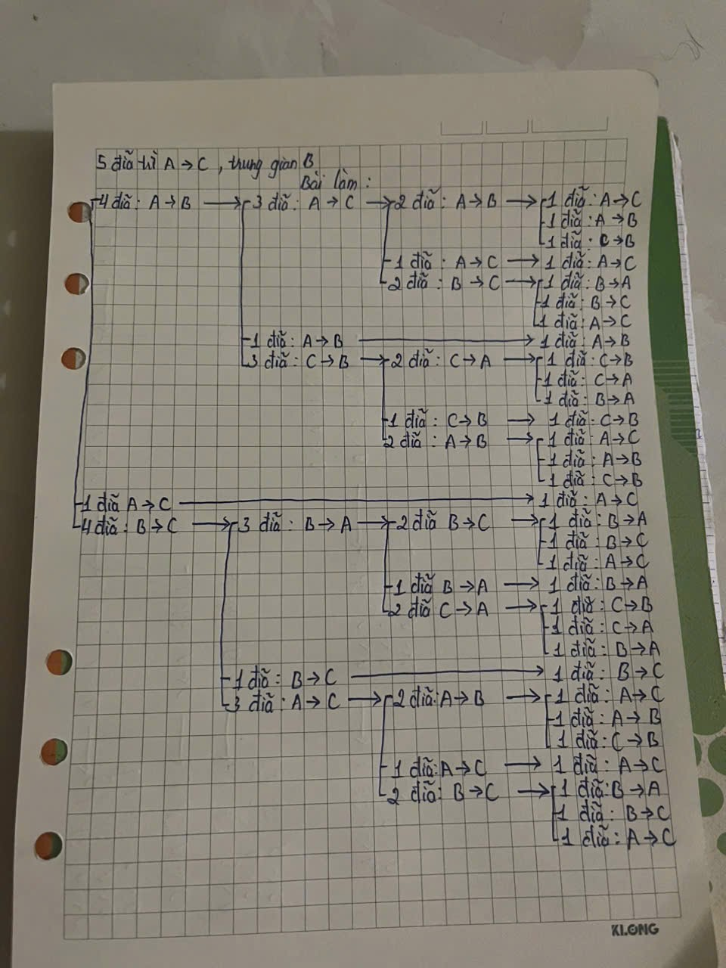

Bài 6:
Cho tập hợp gồm N phần tử khác nhau, hãy tìm tất cả các tập con gồm K phần tử của tập này. Mỗi tập con gồm K phần tử. Hãy viết chương trình sử dụng chiến lược quay lui để in các tổ hợp, sao cho:
• Mỗi tổ hợp chứa đúng K phần tử.
• Các phần tử trong tổ hợp được sắp xếp theo thứ tự tăng
Ví dụ: Cho tập hợp {1,2,3,4} và K=2. Các tổ hợp có thể là: {1,2},{1,3},{1,4},{2,3},{2,4},{3,4}
#include <iostream>
#include <algorithm> // Thư viện để sử dụng hàm sort
using namespace std;

const int MAX = 100; // Giới hạn tối đa số phần tử
int X[MAX]; // Mảng lưu chỉ số các phần tử được chọn
int arr[MAX]; // Mảng chứa các phần tử người dùng nhập vào
int N, K; // N: số phần tử trong mảng, K: kích thước tổ hợp

// Hàm in kết quả một tổ hợp
void printResultComb() {
for (int i = 1; i <= K; i++) {
cout << arr[X[i]] << " "; // In phần tử thực tế từ mảng arr
}
cout << endl;
}

// Hàm quay lui để tìm các tổ hợp
void generateCombination(int i) {
for (int j = X[i - 1] + 1; j <= N - K + i; j++) {
X[i] = j; // Gán chỉ số cho vị trí thứ i
if (i == K) {
printResultComb(); // Nếu đã chọn đủ K phần tử, in kết quả
}
else {
generateCombination(i + 1); // Gọi đệ quy cho vị trí tiếp theo
}
}
}

int main() {
cout << "Nhap N (so phan tu cua mang): ";
cin >> N;

cout << "Nhap cac phan tu cua mang: ";
for (int i = 1; i <= N; i++) {
cin >> arr[i]; // Nhập các phần tử vào mảng arr
}

// Sắp xếp các phần tử trong mảng tăng dần
sort(arr + 1, arr + N + 1);

cout << "Nhap K (kich thuoc to hop): ";
cin >> K;

X[0] = 0; // Khởi tạo giá trị ban đầu cho chỉ số
cout << "Cac to hop " << K << " phan tu la:\n";
generateCombination(1); // Gọi hàm quay lui từ vị trí 1

return 0;
}
Ví dụ: Cho tập hợp {1,2,3,4} và K=2.
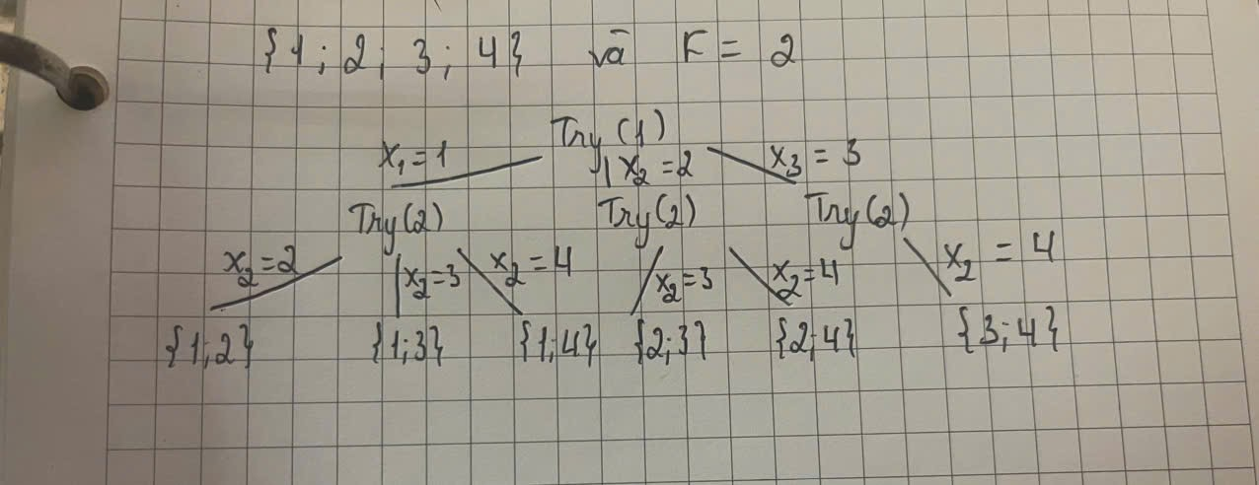
Bài 7:
Sử dụng chiến lược quay lui cho bài toán in ra tất cả hoán vị của N phần tử
#include <iostream>
using namespace std;

int N; // Số phần tử
int X[100]; // Mảng lưu hoán vị hiện tại
int arrUsed[100] = { 0 }; // Mảng đánh dấu trạng thái sử dụng

// Hàm in kết quả
void printResultPer() {
for (int i = 1; i <= N; i++) {
cout << X[i];
}
cout << endl;
}

// Hàm quay lui sinh hoán vị
void generatePerComb(int i) {
for (int j = 1; j <= N; j++) {
if (arrUsed[j] == 0) { // Nếu phần tử j chưa được sử dụng
X[i] = j; // Gán phần tử j vào vị trí i
arrUsed[j] = 1; // Đánh dấu j đã được sử dụng
if (i == N) {
printResultPer(); // Nếu đã đủ N phần tử, in ra hoán vị
}
else {
generatePerComb(i + 1); // Gọi đệ quy để chọn phần tử tiếp theo
}
arrUsed[j] = 0; // Bỏ đánh dấu để thử tổ hợp khác
}
}
}

int main() {
cout << "Nhap so phan tu N: ";
cin >> N;

if (N <= 0 || N > 100) {
cout << "Gia tri N khong hop le!" << endl;
return 0;
}

cout << "Cac hoan vi cua tap hop la:" << endl;
generatePerComb(1);

return 0;
}
Ví dụ: N = 3
- Chọn phần tử đầu tiên (i = 1)
  - j=1: Chọn X[1]=1, đánh dấu arrUsed[1]=1
  - Hoán vị hiện tại X = {1, _, _}
  - Gọi tiếp đệ quy generatePerComb(2)
- Chọn phần tử thứ hai (i = 2)
  - j=1: bỏ qua (vì arrUsed[1]=1)
  - j=2: Chọn X[2]=2, đánh dấu arrUsed[2]=1
  - Hoán vị hiện tại X = {1, 2, _}
  - Gọi tiếp đệ quy generatePerComb(3)
- Chọn phần tử thứ ba (i = 3)
  - j=1: bỏ qua (vì arrUsed[1]=1)
  - j=2: bỏ qua (vì arrUsed[2]=1)
  - j=3: chọn X[3]=3, đánh dấu arrUsed[3]=1
  - Hoán vị hiện tại X = {1, 2, 3}
  - Đủ N phần tử, in ra hoán vị 123
- Quay lui về bước trước đó (i=3)
  - Bỏ đánh dấu: arrUsed[3]=0
  - Không còn phần tử nào để chọn
- Quay lui về bước trước đó (i=2)
  - Bỏ đánh dấu: arrUsed[2]=0, X[2]=_
  - j=3: Chọn chọn X[2]=3, đánh dấu arrUsed[3]=1
  - Hoán vị hiện tại X = {1, 3, _}
  - Gọi tiếp đệ quy generatePerComb(3)
- Tiếp tục chọn phần tử thứ ba (i=3)
  - j=1: bỏ qua (vì arrUsed[1]=1)
  - j=2: Chọn X[3]=2, đánh dấu arrUsed[2]=1
  - Hoán vị hiện tại X = {1, 3, 2}
  - Đủ N phần tử, in ra hoán vị 123
- Tiếp tục quay lui và thực hiện các bước
- Output: các hoán vị 3 phần tử là: {1, 2, 3}, {1, 3, 2}, {2, 1, 3},
{2, 3, 1}, {3, 1, 2}, {3, 2, 1}
Bài 8: Liệt kê các xâu nhị phân có độ dài là 5 và không có 2 bit 0 đứng liền nhau. Sử dụng chiến lược quay lui.
#include <iostream>
using namespace std;

const int N = 5; // Độ dài xâu nhị phân
int X[N + 1]; // Mảng lưu xâu nhị phân (đánh chỉ số từ 1)

// Hàm in một xâu nhị phân thỏa mãn điều kiện
void printResult() {
for (int i = 1; i <= N; i++) {
cout << X[i];
}
cout << endl;
}

// Hàm quay lui để liệt kê các xâu nhị phân
void generateBinaryString(int i) {
for (int j = 0; j <= 1; j++) { // Thử 0 hoặc 1 tại vị trí i
if (j == 0 && X[i - 1] == 0) {
continue; // Nếu 2 bit 0 liên tiếp → bỏ qua
}
X[i] = j; // Gán giá trị 0 hoặc 1 cho X[i]

if (i == N) {
printResult(); // Đủ N bit → in xâu kết quả
}
else {
generateBinaryString(i + 1); // Xây dựng bit tiếp theo
}
}
}

int main() {
X[0] = -1; // Khởi tạo để tránh 2 bit 0 đứng liền nhau ở đầu
generateBinaryString(1); // Bắt đầu từ bit đầu tiên
return 0;
}
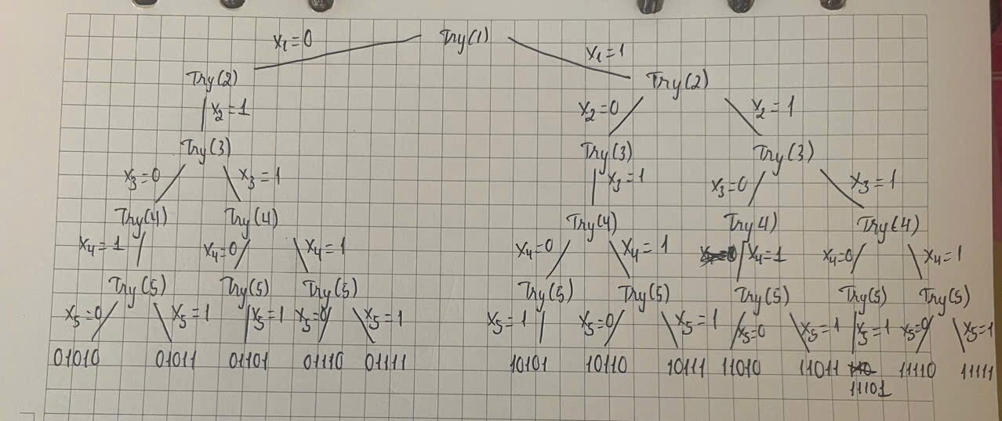
Cây quay lui
Bài 9: Sử dụng chiến lược quay lui thực hiện bài toán sau: Cho một tập hợp các số nguyên, chia tập hợp thành hai tập con sao cho tổng các phần tử của hai tập con bằng nhau
#include <iostream>
using namespace std;

#define MAX 100

// Hàm quay lui để tìm tập con có tổng bằng targetSum
bool findSubset(int nums[], int n, int index, int currentSum, int targetSum, int subset[], int& subsetSize) {
// Nếu tổng hiện tại bằng targetSum
if (currentSum == targetSum) {
cout << "Tap con co tong bang " << targetSum << " la: ";
for (int i = 0; i < subsetSize; i++) {
cout << subset[i] << " ";
}
cout << endl;
return true;
}
// Nếu vượt quá mảng hoặc tổng hiện tại lớn hơn targetSum
if (index >= n || currentSum > targetSum) {
return false;
}

// Chọn phần tử hiện tại
subset[subsetSize++] = nums[index]; // Thêm phần tử vào tập con
if (findSubset(nums, n, index + 1, currentSum + nums[index], targetSum, subset, subsetSize)) {
return true;
}

// Quay lui: Bỏ phần tử vừa thêm vào tập con
subsetSize--;
if (findSubset(nums, n, index + 1, currentSum, targetSum, subset, subsetSize)) {
return true;
}

return false;
}

bool canPartition(int nums[], int n) {
int totalSum = 0;

// Tính tổng tất cả phần tử
for (int i = 0; i < n; i++) {
totalSum += nums[i];
}

// Nếu tổng không chia hết cho 2, không thể chia thành 2 tập con
if (totalSum % 2 != 0) {
cout << "Khong the chia tap hop thanh 2 tap con co tong bang nhau." << endl;
return false;
}

int targetSum = totalSum / 2; // Tổng cần tìm cho mỗi tập con
int subset[MAX]; // Mảng lưu các phần tử của tập con
int subsetSize = 0; // Kích thước của tập con

// Gọi hàm đệ quy quay lui
if (!findSubset(nums, n, 0, 0, targetSum, subset, subsetSize)) {
cout << "Khong tim thay tap con nao thoa man." << endl;
}
return true;
}

int main() {
int nums[MAX], n;

cout << "Nhap so luong phan tu: ";
cin >> n;
cout << "nhap cac phan tu: ";
for (int i = 0; i < n; i++) {
cin >> nums[i];
}

canPartition(nums, n);
return 0;
}

Ví dụ: Giả sử mảng là {2, 3, 7, 1, 5, 4}
- Tổng các phần tử của mảng là 22
- Tổng của một tập con cần tìm là 22/2 = 11
Bước 1:
- Bắt đầu tại index 0, phần tử là 2
- Chọn 2
- Tổng hiện tại là 2, tiếp tục lựa chọn phần tử tiếp theo, tập con hiện tại {2}
Bước 2:
- Tiếp theo, index 1, phần tử là 3.
- Chọn 3
- Tổng hiện tại là 5, tiếp tục lựa chọn phần tử tiếp theo, tập con hiện tại {2; 3}
Bước 3:
- Tiếp theo, index 2, phần tử là 7.
- Chọn 7
- Tổng hiện tại là 12, vượt quá mục tiêu 11, quay lui bỏ chọn 7
- Không chọn 7, tiếp tục lựa chọn phần tử tiếp theo, tập con hiện tại {2: 3}
Bước 4:
- Tiếp theo, index 3, phần tử là 1.
- Chọn 1
- Tổng hiện tại là 6, tiếp tục lựa chọn phần tử tiếp theo tập con hiện tại {2; 3; 1}
Bước 5:
- Tiếp theo, index 4, phần tử là 5.
- Chọn 5
- Tổng hiện tại là 11, đạt mục tiêu
- Kết quả: Tập con {2, 3, 1, 5} có tổng bằng 11
Output: Tập con có tổng bằng 11 là 2 3 1 5
Bài 10: Sử dụng chiến lược quay lui thực hiện bài toán sau: Cho một mảng các số nguyên dương phân biệt A và một giá trị B. Yêu cầu tìm tất cả các tổ hợp các số trong mảng A sao cho tổng các số trong tổ hợp có tổng bằng giá trị B. Các số trong mảng A có thể được sử dụng nhiều lần để tạo thành các tổ hợp. Ví dụ: Mảng A[4] = {1, 2, 3, 4} và B = 4 thì các tổ hợp mong muốn là: {1,1,1,1}, {1,1,2}, {1,3}, {2,2}, {4}.
#include <iostream>
using namespace std;

#define MAX 100

void Backtracking(int A[], int n, int B, int X[], int k, int currentSum, int start) {
// Nếu tổng hiện tại bằng B, in ra kết quả
if (currentSum == B) {
for (int i = 0; i < k; i++) {
cout << X[i] << " ";
}
cout << endl;
return;
}

// Nếu tổng hiện tại vượt quá B, không cần tiếp tục
if (currentSum > B) {
return;
}

// Duyệt qua tất cả các phần tử trong mảng A bắt đầu từ chỉ số start
for (int i = start; i < n; i++) {
// Chọn phần tử A[i] cho X[k]
X[k] = A[i];

// Tiến hành quay lui, thử tiếp với phần tử này (cho phép chọn lại)
Backtracking(A, n, B, X, k + 1, currentSum + A[i], i);
}
}

int main() {
int A[] = { 1, 2, 3, 4 }; // Mảng các số
int B = 4; // Tổng cần đạt
int n = sizeof(A) / sizeof(A[0]); // Số phần tử trong mảng A
int X[MAX]; // Mảng lưu các tổ hợp
int k = 0; // Đánh dấu chỉ số vị trí trong mảng X
int currentSum = 0; // Tổng hiện tại của tổ hợp

cout << "Tat ca cac to hop co tong bang " << B << " la: " << endl;
Backtracking(A, n, B, X, k, currentSum, 0);

return 0;
}
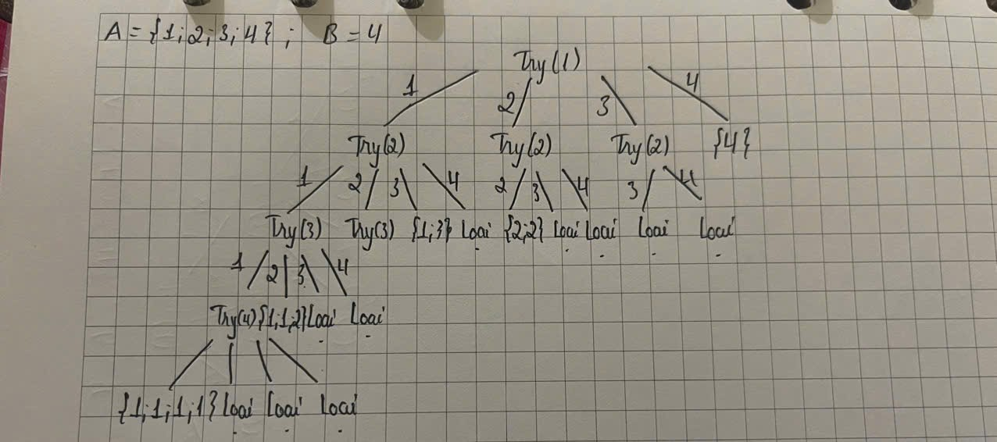
Cây quay lui

Bài 11: Sử dụng chiến lược quay lui thực hiện bài toán điền các toán tử vào biểu thức. Biết rằng một toán tử có thể điền được nhiều lần trong biểu thức và các toán hạng có thể đổi chỗ để đạt được yêu cầu bài toán(nếu không đạt được yêu cầu bài toán sẽ thông báo là không được).
#include <iostream>
using namespace std;

#define MAX 100

// Hàm tính toán giá trị biểu thức với ưu tiên toán học
int evaluateExpression(int operands[], char operators[], int size) {
int tempOperands[MAX];
char tempOperators[MAX];
int tempSize = size;

// Copy toán hạng và toán tử để xử lý
for (int i = 0; i <= size; i++) tempOperands[i] = operands[i];
for (int i = 0; i < size; i++) tempOperators[i] = operators[i];

// Xử lý * và /
for (int i = 0; i < tempSize; i++) {
if (tempOperators[i] == '*' || tempOperators[i] == '/') {
if (tempOperators[i] == '*') {
tempOperands[i] = tempOperands[i] * tempOperands[i + 1];
}
else if (tempOperators[i] == '/') {
if (tempOperands[i + 1] == 0) return -1; // Tránh chia cho 0
tempOperands[i] = tempOperands[i] / tempOperands[i + 1];
}
// Dồn toán hạng và toán tử sang trái
for (int j = i + 1; j < tempSize; j++) {
tempOperands[j] = tempOperands[j + 1];
tempOperators[j - 1] = tempOperators[j];
}
tempSize--;
i--; // Kiểm tra lại vị trí i
}
}

// Xử lý + và -
for (int i = 0; i < tempSize; i++) {
if (tempOperators[i] == '+') {
tempOperands[i] = tempOperands[i] + tempOperands[i + 1];
}
else if (tempOperators[i] == '-') {
tempOperands[i] = tempOperands[i] - tempOperands[i + 1];
}
// Dồn toán hạng sang trái
for (int j = i + 1; j < tempSize; j++) {
tempOperands[j] = tempOperands[j + 1];
}
tempSize--;
i--; // Kiểm tra lại vị trí i
}

return tempOperands[0];
}

// Hàm quay lui để thử các toán tử
bool backtrack(int operands[], int n, char operators[], int opSize, char chosenOps[], int chosenIndex, int target) {
// Nếu đã điền hết toán tử, đánh giá biểu thức
if (chosenIndex == n - 1) {
int result = evaluateExpression(operands, chosenOps, chosenIndex);
if (result == target) {
// In kết quả biểu thức
cout << "Biểu thức: ";
for (int i = 0; i < n - 1; i++) {
cout << operands[i] << " " << chosenOps[i] << " ";
}
cout << operands[n - 1] << " = " << target << endl;
return true;
}
return false;
}

// Thử tất cả các toán tử
for (int i = 0; i < opSize; i++) {
chosenOps[chosenIndex] = operators[i];
if (backtrack(operands, n, operators, opSize, chosenOps, chosenIndex + 1, target)) {
return true; // Dừng khi tìm được kết quả
}
}
return false;
}

// Hàm chính
void findExpression(int operands[], int n, char operators[], int opSize, int target) {
char chosenOps[MAX]; // Mảng lưu các toán tử đã chọn
if (!backtrack(operands, n, operators, opSize, chosenOps, 0, target)) {
cout << "Khong tim duoc ket qua." << endl;
}
}

int main() {
int operands[MAX], n, target;
char operators[] = { '+', '-', '*', '/' }; // Các toán tử có thể sử dụng
int opSize = 4; // Số lượng toán tử

cout << "Nhap so luong toan hang: ";
cin >> n;
cout << "Nhap cac toan hang: ";
for (int i = 0; i < n; i++) {
cin >> operands[i];
}
cout << "Nhap gia tri muc tieu: ";
cin >> target;

findExpression(operands, n, operators, opSize, target);
return 0;
}
Cây quay lui
